Теория определения уровня дохода. Теория мультипликатора
Общая характеристика потребления, сбережений и инвестиций
Категории «потребление», «сбережения» и «инвестиции» -- своего рода «ключ» в познании теории определения уровня дохода и теории мультипликатора.
Потребление. Под потреблением (С) в экономической теории понимается общее количество товаров, купленных и потребленных в течении какого-то срока. Потребление — это выражение общего потребительского, или платежеспособного, спроса.
Потребление зависит от двух факторов: субъективного и объективного. К субъективному фактору относится «психологическая» склонность к потреблению, а к объективным — уровень дохода и его распределение, запасы богатства, наличные средства (ликвидные активы), цены, норма процента и т.д.
Установлено, что потребление движется в том же направлении, что и доход. Однако потребление зависит не только от дохода, но и от так называемой склонности к потреблению. Склонность к потреблению может быть средней и предельной.
Под средней склонностью к потреблению (APC) в экономической науке понимается «психологический фактор», отражающий желание людей покупать потребительские товары. Средняя склонность к потреблению выражается как отношение потребляемой части национального дохода (C) ко всему национальному доходу (Y), т.е.
APC =Потребление / Доход или APC = С / Y
Предельная склонность к потреблению (МРС) выражает отношение изменения в потреблении к изменениям в доходе, т.е.:
MPC = Изменение в потреблении / Изменение в доходе
Здесь отражена следующая функциональная зависимость: когда реальный доход общества увеличивается или уменьшается, его потребление будет увеличиваться или уменьшаться, но не с такой быстротой. Размер потребительских расходов зависит от уровня дохода. Следовательно, МРС будет всегда меньше 1, так как доход больше потребления. Отсюда следуют выводы:
МРС = О — это когда приращение дохода не потребляется, а сберегается;
МРС = 1/2 — означает, что увеличение дохода будет разделено между потреблением и сбережением поровну;
МРС = 1 — означает, что приращение дохода полностью потребляется.
МРС выступает как реальная категория, которой можно оперировать в макроэкономическом анализе.
Сбережения. Люди не только потребляют, но и сберегают часть своего дохода. Под сбережением (S) понимается та часть дохода, которая не потребляется. Иными словами, сбережение означает сокращение потребления. Экономическое значение заключается в его отношении к инвестициям, т.е. производству реального капитала. Сбережения составляют основу для инвестиций. Под склонностью к сбережению понимается один из психологических факторов, означающих желание сберегать. Средняя склонность к сбережению (APS) выражается как отношение сберегаемой части национального дохода ко всему доходу, т.е.
APS = Сбережения / Доход, или APS = S / Y
Предельная склонность к сбережению (МРS) представляет собой аналогично МРС отношение изменения в сбережениях к изменению в доходе.
МРS = Изменение в сбережении / Изменение в доходе .
Изменение в доходе
Легко заметить, что если С + S = Y (т.е. совокупный доход распадается на потребление и сбережения), то изменения в потреблении + изменения в сбережениях = изменениям в национальном доходе. Тогда сумма предельной склонности к потреблению и предельной склонности к сбережению равняется:
МРС + МРS = 1.
Отсюда, МРС = 1 — МРS и МРS = 1 — МРС. Взаимосвязь двух показателей позволила американскому экономисту Са-муэльсону сказать, что предельная склонность к потреблению и предельная склонность к сбережению — это сиамские близнецы.
Инвестиции. Экономисты рассматривают сбережения как основу инвестиций. Если доход рассматривать не в денежном, а в вещественном измерении, то он распадается на две части - потребительские и капитальные товары.
Общий выпуск капитальных, или производственных, товаров, называется реальными инвестициями или инвестиционным спросом (I).
Таким образом, если представить доход как сумму выпускаемой продукции, то инвестиционный спрос, как и потребительский, зависит от субъективного фактора — решения предпринимателей инвестировать и объективных факторов — нормы процента, уровня изменения выпуска продукции, прибылей, запасов капитала и ряда других факторов и т.д. Инвестиционный спрос считается одним из важных динамических элементов в экономической системе. Длительное время большое внимание в моделях циклов и роста отводилось инвестиционной деятельности. Основная задача таких моделей — вывести экономику на путь стабилизации и устойчивого роста.
Инвестиционный спрос, с одной стороны, может выступать как фактор стабилизации экономики, а с другой стороны, как потенциальный источник ускоренного (акселера-тивного) роста. Последняя роль инвестиционного спроса раскрывается в принципе акселерации. В этой связи важно уяснить следующие понятия. Субъективному фактору — средней склонности к инвестированию — теоретики и практики придают большое значение как побудительному фактору для инвестиционной деятельности предпринимателей. На склонность к инвестированию влияют такие факторы, как политический климат в стране, победа на выборах той или иной партии. Слухи, опасения, даже недуг президента могут заставить фирмы не принимать новых проектов. Определяющую роль в процессе принятия нового проекта играет предельная склонность к инвестициям (МРI) — отношение изменения инвестиций к изменению в доходе, т.е.
MPI=Изменения в инвистициях / Изменения в доходе.
Но если сбережения равны инвестициям, то МРS = МРI.
Итак, если сбережения составляют основу инвестиций, то перед экономистами встает задача: найти то соотношение сбережений и инвестиций, которое обеспечит стране стабильное экономическое положение и полную занятость.
Теория определения уровня дохода
Макроэкономические теории занятости и дохода базируются на взаимодействии сбережений и инвестиций. Решение этой важнейшей экономической проблемы можно разделить на классическую и кейнсианскую.
Классики считали, что неравенство сбережений и инвестиций является причиной подъемов и спадов в торговом цикле:
если сбережения превыпгают инвестиции, то неизбежна депрессия или спад;
если инвестиции превышают сбережения, то наступает опасность инфляционного бума.
Кейнсианцы же доказали, что сбережения и инвестиции равны друг другу, исходя из того, что фактические сбережения и инвестиции равны разнице между доходом и потреблением. Хотя мотивы, побуждающие население сберегать, часто отличаются от мотивов, побуждающих бизнес инвестировать. Сбережение подобно потреблению зависит от уровня национального дохода, а инвестиции еще зависят от таких факторов, как рост населения, новые территории, новые научно-технические открытия, новые предпочтения производителей, новые вкусы и т.д. Взаимное равновесие между желанием сберегать и желанием инвестировать осуществляется через изменения уровня дохода. Уровень равновесия национального дохода и занятости должен быть в точке пересечения кривых сбережения и инвестиций (рис. 1). Точка пересечения кривых сбережения и инвестиций отражает то состояние равновесия, к которому будет стремиться национальный доход. Именно в этом суть теории определения уровня национального дохода. 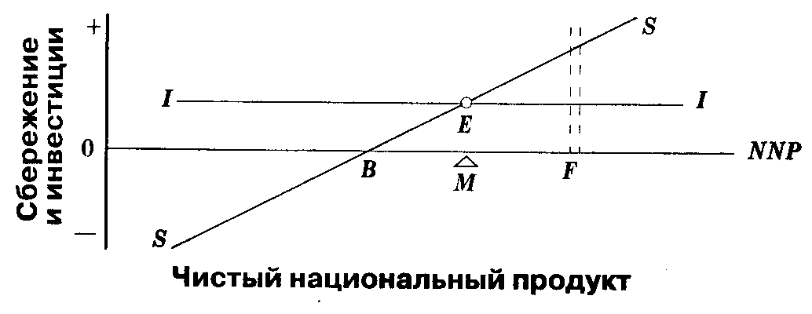
Рис. 1. Как сбережение и инвестиции определяют доход
Единственное равновесие национального дохода есть положение в точке Е, где кривые сбережения и инвестиций пересекаются. В любой другой точке то сбережение, которое намерены осуществлять семьи, не равно тем инвестициям, которые намерены осуществлять фирмы. Последнее заставит бизнесменов так изменить уровень их производства и занятости, что произойдет поворот системы к равновесию.
Если доходы временно будут выше уровня равновесия, то бизнес не сможет продать всю свою продукцию по ценам, полностью покрывающим все издержки производства. В течение короткого времени может иметь место накопление товарных запасов или продажи в убыток; однако в конечном счете занятость и производство сократятся до уровня равновесия. Единственное устойчивое положение дохода, которое может быть удержано, находится на том уровне дохода, при котором население готово добровольно сберегать ровно столько, сколько бизнес готов добровольно инвестировать, что неизбежно приведет к росту дохода.
Инвестиции подкачивают национальный доход через трубуА. Ручка насоса приводится в движение: 1) техническими открытиями, 2) ростом населения и другими динамическими факторами. Если насос инвестиций работает в быстром темпе, то происходит рост национального дохода и достигается равновесие, когда сбережения, выходящие через 2, точно балансируются инвестициями, входящими через А.
По Кейнсу, объем национального дохода зависит не только от реальных факторов: инвестиций, потребления, сбережений, нормы прибыли и т.п., но и от субъективных факторов: предельной склонности к потреблению, сбережениям, инвестированию.
Механизм взаимодействия вышеперечисленных факторов раскрывает теория мультипликатора.
Теория мультипликатора
Отправным пунктом в теории мультипликатора Кейнса является роль эффективного спроса в депрессивной экономике.
Рост эффективного спроса означает, что вовлечение в производство дополнительных рабочих приводит к увеличению занятости, потребления и дохода. Эту сторону воздействия эффективного спроса Кейнс всячески подчеркивал. Он рассуждал так: первоначальное увеличение занятости, вызванное новыми инвестициями, приводит к дополнительному росту занятости, потребления и дохода в связи с необходимостью удовлетворения спроса дополнительных рабочих.
Излагая свою теорию мультипликатора, Кейнс рассматривал инвестиции как автономные или независимые от предыдущих доходов. Это как «манна с неба» — внешние займы или средства государственного бюджета. При исследовании факторов, определявших размер национального дохода, Кейнс дал элементарное деление национального дохода на потребление (С) и инвестиции (I). Символами это выражается так: Y = С + I. Следовательно, весь доход распадался на две части: потребительские товары и капитальные блага. В этой связи Кейнс исследовал изменение национального дохода в зависимости от изменения размеров потребления и инвестиций.
Мультипликатор Кейнса — это число, показывающее, во сколько раз суммарный прирост дохода превышает прирост инвестиционных расходов. Мультипликатор равен обратной величине МРS — предельной склонности к сбережениям, т.е.
Мультипликатор = 1 / MPS
Все, что необходимо для вычисления мультипликатора, -это величина MPS. Поскольку МРС + МРS = 1, МРS = 1 - МРС. Соответственно, формулу мультипликатора можно записать следующим образом:
Мультипликатор = 1 / 1 - MPC
Значение мультипликатора состоит в следующем: относительно небольшое изменение в инвестиционных планах предпринимателей или планов сбережений домохозяйств может вызвать гораздо большие изменения в равновесном уровне дохода. Мультипликатор раскрывает колебания предпринимательской деятельности, вызванные изменениями в расходах.
Заметим, что чем больше МРС (меньше MPS), тем больше будет мультипликатор. Например, если МРС — 3/4 и, соответственно, мультипликатор — 4, то снижение запланированных инвестиций на сумму 10 млрд долл. повлечет за собой снижение равновесного уровня дохода на 40 млрд долл. Но если МРС — только 2/3, а мультипликатор — 3, то снижение инвестиций на ту же сумму в 10 млрд долл. приведет к падению дохода только на 30 млрд долл. Это наводит на мысль: большая величина МРС означает, что в цепочке последовательных циклов величина потребления растет, вследствие чего аккумулируется большое изменение в доходе. И наоборот, небольшая величина МРС (большая MPS) приводит к тому, что вынужденное потребление быстро сокращается, так что суммарное изменение в доходе является незначительным.
Явление мультипликатора основывается на двух фактах: 1) для экономики характерны повторяющиеся, непрерывные потоки расходов и доходов; 2) любое изменение дохода повлечет за собой изменения и в потреблении и в сбережениях в том же направлении, что и изменение дохода, при этом пропорциональность потребления и сбережений сохраняется при любом изменении дохода. Из этих двух фактов следует, что исходное изменение величины расходов порождает цепную реакцию, которая хотя и затухает с каждым последующим циклом, но приводит к многократному изменению дохода.
Процесс мультипликации дохода имеет предел. Это происходит в связи с тем, что какая-то часть дохода сберегается. Если допустить, что весь прирост дохода расходуется и ничего не сберегается, то в этом случае процесс наращивания дохода будет продолжаться беспрерывно. И обратное явление: если допустить, что весь прирост дохода идет на сбережение, то в этот момент мультиплицирующий процесс прекращается.
Предельная склонность к сбережению — вот тот фактор, который устанавливает предел процессу мультипликации. Причина здесь в том, что замедление роста потребления приводит к сокращению объема инвестиций, которые выступают главным фактором процесса мультипликации дохода.
Итак, когда происходит прирост инвестиций, то доход возрастает на величину, которая в Н раз больше прироста инвестиций.
Мультипликатор — это число, на которое должно быть помножено изменение в инвестициях, чтобы получить результирующее изменение дохода.
Наглядно это можно представить так: если для строительства какого-то объекта, например аэродрома, правительство ассигнует 1000 долл. на приобретение «незанятых ресурсов», то это приведет ко вторичному расширению национального дохода и производства в дополнение к первичным инвестициям. Это произойдет потому, что рабочие, занятые на этом строительстве, получают 1000 долларов добавочного дохода. Но если все они имеют предельную склонность к потреблению, равную 2/3, то они израсходуют 666,67 долл. (2/3 от 1000) на дополнительные потребительские товары. Производители этих товаров получают теперь 666,67 долл. дополнительного дохода. Если их предельная склонность к потреблению также равна 2/3, то они в свою очередь израсходуют 444,44 долл., или 2/3 от 666,67 долл. (или 2/3 от 2/3 1000 долл.). Так процесс будет продолжаться с каждым новым кругом расходов, равным 2/3 предыдущего круга.Итак, исходные инвестиции 1000 долл. вызовут мультиплицированную цепь новых потребительских расходов и в конечном итоге доход по сравнению с инвестициями увеличится до 3000 долл., или в 3 раза. Число 3 и является мультипликатором.
Вывод: инвестиции оказывают мультиплицирующее действие на доход. Если происходит изменение инвестиций, то непременно произойдет изменение и национального дохода. Степень роста национального дохода будет зависеть от размера дополнительного потребления, порождаемого дополнительным доходом, т.е. от предельной склонности к потреблению.
Слово «предельный» используется в смысле дополнительный, так, например, «предельная эффективность капитала» определяется как дополнительная эффективность капитала; «предельная полезность» — как дополнительная полезность, поэтому предельная склонность к потреблению есть дополнительная величина, которую население захочет израсходовать, если имеется дополнительный доллар дохода.
Развитие теории мультипликатора
Теория мультипликатора Кейнса получила дальнейшее развитие в работах П. Самуэльсона, Э. Хансена, Р. Харрода, Д. Хик-са и многих других. Какие же изменения произошли в теории мультипликатора?
Теория мультипликатора Кейнса была рассмотрена с учетом фактора времени
Теорию мультипликатора стали рассматривать не только относительно занятости и инвестиций, но и относительно рядадругих экономических величин: денег, налогов, кредита, банковских вкладов, внешнеторговых операций и др., соответственно теория мультипликатора стала носить многообразный характер и появилось много мультипликаторов.
Теория мультипликатора была соединена с принципом акселерации, в результате чего была создана модель мультипликатора-акселератора (см. гл. 25).
Теперь остановимся на каждом положении в отдельности.
Модель мультипликатора с учетом фактора времени, или динамическая модель
Мультипликатор Кейнса зависит только от предельной склонности к потреблению. По его рассуждению, достаточно знать предельную склонность к потреблению, чтобы определить величину мультипликатора. Причем предполагается, что предельная склонность к потреблению постоянна, поэтому Кейнс рассматривает мультипликатор как неизменную величину. Он исходит из того, что существует устойчивое соотношение между увеличением инвестиций и уровнем дохода. Скажем, если мультипликатор равен 3,5 (по расчетам Кейнса, сделанным для США), то это значит, что при любом малом приращении инвестиций соответствующее увеличение дохода будет в 3,5 раза.
Экономисты следующего поколения опровергают положение Кейнса, доказывая, что предельная склонность к потреблению и мультипликатор носят непостоянный и неоднородный характер. Это отмечается в работах Самуэльсона, Дьюзен-берри, Робертсона, Хаберлера и других.
В этой связи модель мультипликатора стали рассматривать как динамическую.
Для исследования динамической модели мультипликатора экономисты предложили применять метод «периодоанализа». Сущность периодоанализа заключается в следующем: определенный отрезок времени разбивается на отдельные последовательные периоды. Это необходимо по двум причинам: 1) потому, что первоначальные затраты, выполняющие роль мультипликатора, могут производиться не сразу, а в несколько приемов; 2) потому, что явление мультипликации также возникает не сразу, а через определенный период времени. Причем следует учесть, что изменения происходят только между периодами, но не в пределах периода.
В качестве такого периода подразумевается определенный промежуток времени, т.е. интервал или срок между изменением в потребительских расходах от изменений в доходах. Одно присутствие периода времени не делает модель динамической. Если в модели не предусмотрено развитие, то по своему характеру она является статической, независимо от того, какой период она охватывает. Динамическая модель подразумевает экономическую систему в развитии.
Чтобы наглядно представить себе влияние роста инвестиций на уровень национального дохода, рассмотрим графическое изображение моделей мультипликатора: статического и динамического.
Для модели № 1 (статическая модель) предполагается, что затраты производятся единовременно при условии, что предельная склонность к потреблению равна 4/5, а первоначально затраты составляют 100 денежных единиц (рис. 2). 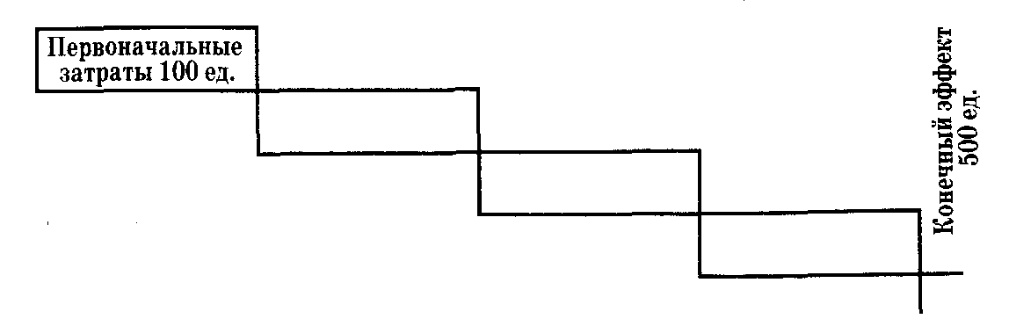
Рис. 2. Действие статического мультипликатора.
Увеличение дохода происходит в убывающей геометрической прогрессии, и общий конечный эффект представляет собой сумму эффектов, вызванных к жизни первоначальными затратами. Если в примере первоначальные денежные затраты представляют собой 100 денежных единиц, а предельная склонность к потреблению — 4/5, то общий прирост дохода будет равен 500 единицам.
Для модели № 2 (динамическая модель) предполагаем, что расходы производятся в каждый период по 10 денежных единиц и что эти расходы продолжаются и далее. Предельная склонность к потреблению принимается за 4/5. Это означает, что текущее потребление в течение каждого периода равно 4/5 приращения дохода за предыдущий период (рис. 3).
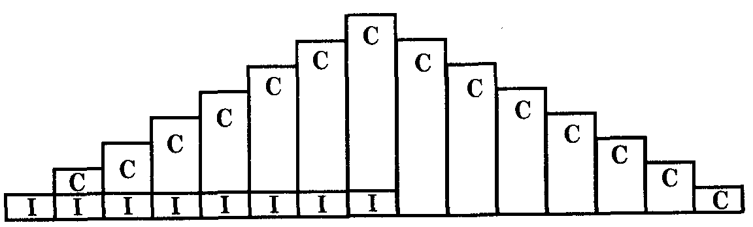
Механизм действия динамического мультипликатора легко проследить на основе таблицы 1. Из таблицы можно увидеть, что прирост дохода достигает высшей точки на 7-м году, а затем начинает убывать.
При условии, что государственные расходы производятся в каждый период по 10 денежных единиц и что предельная склонность к потреблению равна 4/5, модель в табличной форме будет выглядеть следующим образом:
Период | Автономные инвестиции | Прирост потребления по сравнению с предшествующим периодом | Прирост дохода
1 | 10 | __ | 10
2 | 10 | 8 | 18
3 | 10 | 6,4 | 24,4
4 | 10 | 5,1 | 29,5
5 | 10 | 4,1 | 33,6
6 | 10 | 3,3 | 36,9
7 | 10 | 2,6 | 39,5
8 | 10 | 2,1 | 31,6
9 | 10 | -5,8 | 25,8
10 | 10 | -5,2 | 20,6
11 | 10 | -4,1 | 16,5
12 | 10 | -3,3 | 13,2
13 | 10 | -2,7 | 10,5
14 | 10 | -2,0 | 8,4
Таблица показывает, что в первый период, когда производятся первые затраты в размере 10 ед., явление мультипликации не наблюдается. Во второй период доход возрастает на 8 ед.; в третий период доход растет на 6,4 ед. и составляет уже 24,4 ед. и т.д. вплоть до 7-го года.
Следовательно, под действием мультипликации доход, а вместе с ним и занятость непрерывно возрастают на протяжении периода времени, когда происходит прирост потребления. С момента прекращения этих затрат прирост дохода прекращается.
Процесс мультипликации прекращается вследствие того, что известная часть каждого чистого приращения дохода сберегается. Это результат парадокса бережливости.
Парадокс бережливости заключается в том, что попытка общества больше сберечь (что находит отражение в сдвиге вверх кривой сбережений) может привести к незначительному приросту сбережений, а эффект мультипликатора приведет к тому, что этот незначительный прирост сбережений выразится в многократном снижениеи равновесного дохода. Но если дополнительные сбережения идут на инвестиции, экономика будет развиваться ускоренным темпом.
Явления мультипликации возникают не только в результате изменения инвестиций, но и других факторов, отсюда имеют место денежный, кредитный, банковский, налоговый, внешнеторговый и другие мультипликаторы.

